Fichier Htaccess – protection accès
protection dossier via HTACCESS (serveur APACHE) 2
Créer ou définir le dossier à protéger 2
Créer le fichier .htaccess 2
Syntaxe du fichier .htaccess 3
Placer le fichier .htaccess 4
Créer le fichier des mots de passe 4
Crypter les mots de passe (option) 4
Exemple 1 - protection classique dossier "intranet" 5
Fichier .htaccess du dossier a protéger "prive" 5
Fichier des mots de passe "mot-de-passe.txt" (.htpasswd) 5
Exemple 2: - mots de passe sous dossier protégé 6
1° Fichier .htaccess du dossier à protéger "prive" 6
2° Fichier .htaccess du dossier stop 6
Fichier des mots de passe "mot-de-passe.txt" (.htpasswd) stocké dans le dossier stop 6

protection dossier via HTACCESS
(serveur APACHE)
Les fichiers .htaccess sont des fichiers de configuration Apache, permettant de définir des règles d’accès à un répertoire et éventuellement à ses sous répertoires. On peut les utiliser pour protéger un fichier ou un répertoire par mot de passe.
Seuls les utilisateurs identifiés dans un fichier texte spécifique nommé .htpasswd (ou autrement) et placé dans le dossier protégé pourront avoir accès a ce dossier.

Créer ou définir le dossier à protéger
Il faut repérer le dossier que l'on souhaite protéger
Par exemple pour nous un dossier nommé reserve
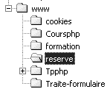

Créer le fichier .htaccess
- Se placer dans le repertoire à protéger
- Y insérer le fichier texte nommé .htaccess par votre éditeur de texte favori :
Nb : Sous Microsoft Windows, il n'est pas toujours possible de créer sur votre ordinateur un fichier portant le nom .htaccess. Vous devez le créer avec un autre nom, le transférer sur le serveur, puis le renommer. ( ou le nommer avec des guillemets ".htaccess")
• Vous créez par exemple un fichier win.htaccess dans lequel vous saisissez les paramètres de votre futur fichier .htaccess
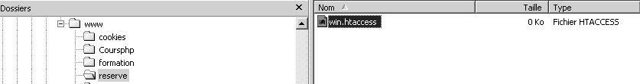
• Vous le copiez sur le serveur.
• Avec votre logiciel FTP renommez le en .htaccess

Syntaxe du fichier .htaccess
<files xxxx.ext>
AuthUserFile ‘chemin d’accès’.htpasswd
AuthName "texte"
AuthType Basic
<Limit GET POST>
require user utilisateur ou require valid-user
</Limit>

<files xxxx.ext> correspond au nom du fichier à protéger. Si cette commande n’est pas précisée c’est le répertoire qui sera protégé.

AuthUserFile définit le chemin d'accès absolu vers le fichier de mot de passe.
- Sous Unix, le chemin d'accès vers les fichiers de mots de passe et de groupes est de la forme suivante :
/repertoire1/repertoire2/.../.FichierDeMotDePasse
- Sous Windows, le chemin d'accès contient des antislash (barre oblique inverse) contrairement à la notation Unix : c:\repertoire1\repertoire2\...\.FichierDeMotDePasse

AuthName entraîne l'affichage d’un message dans le navigateur Internet.

AuthType Basic précise qu'il faut utiliser AuthUserFile pour l'authentification.

require user : définit le nom d'utilisateur qui devra être saisi dans la zone correspondante de la boîte de dialogue. Plusieurs formats possibles :
- Un seul nom d'utilisateur : require user utilisateur
- Plusieurs noms d'utilisateurs : require user utilisateur1 utilisateur2 utilisateur3 ... (chaque utilisateur étant séparé par un espace)
- L'ensemble des noms d'utilisateurs du fichier .htpasswd sans saisir explicitement leurs noms : require valid-user

Exemple spécifique hebergeur Amen (cabare.org)
PerlSetVar AuthFile formation/php/reserve/mot-de-passe.txt
AuthName "vous tentez d'accéder à une zone protégée"
AuthType Basic
<Limit GET POST>
require valid-user
</Limit>

Placer le fichier .htaccess
Le fichier .htaccess est placé dans le répertoire dans lequel il doit agir. Il agit ainsi sur les permissions du répertoire qui le contient (et ses sous-répertoires).
Vous pouvez placer un autre fichier .htaccess dans un sous-répertoire d'un répertoire déjà contrôlé par un fichier .htaccess.

Créer le fichier des mots de passe
Les mots de passe seront placés dans un fichier que l’on pourra nommé par exemple .htpasswd. (mais aussi plus simplement mot-de-passe.txt …)
Il s'agit d'un fichier au format texte qui contient les noms d'utilisateurs autorisés et les mots de passe correspondants. Ce fichier est composé d'autant de lignes qu'il y a d'utilisateurs.
Pour chaque utilisateur, on y trouve le nom de l'utilisateur suivi de deux points, puis du mot de passe.
A titre d'exemple, le fichier suivant autorise les noms d'utilisateur robert et herve, avec pour mots de passe respectifs bonjour et aurevoir :
robert:bonjour
herve:aurevoir
On placera ce fichier .htpasswd dans un répertoire protégé.

Crypter les mots de passe (option)
Pour augmenter la sécurité on peut crypter les mots de passe. on trouve des sites comme http://aspirine.org :
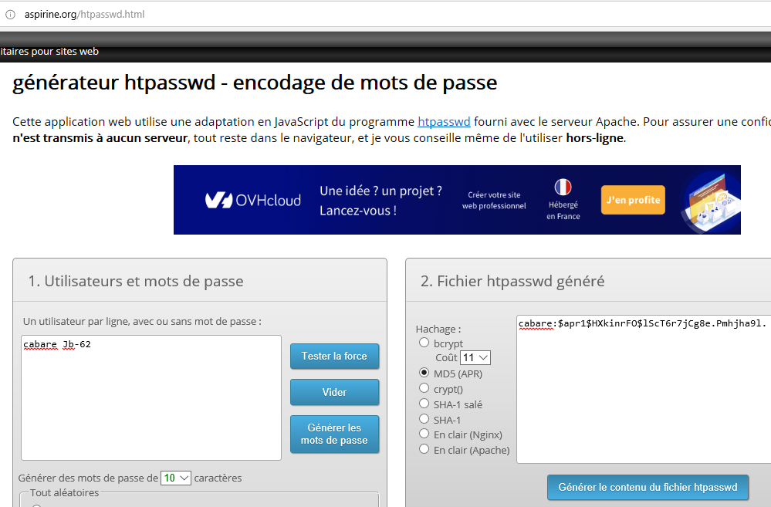

Exemple 1 - protection classique dossier "intranet"
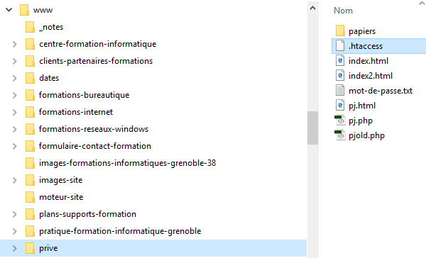
un fichier .htaccess est présent à la racine du dossier prive qui est à protéger. Le fichier des mots de passe s'appelle mot-de-passe.txt et se situe directement dans le dossier prive (on donnera le chemin d'accès à partir de la racine du site).

Fichier .htaccess du dossier a protéger "prive"
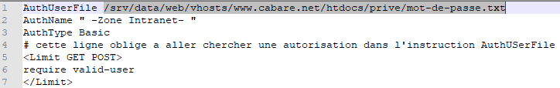

Fichier des mots de passe "mot-de-passe.txt" (.htpasswd)
Il s'agit d'un fichier au format texte qui contient les noms d'utilisateurs autorisés et les mots de passe correspondants. Ce fichier est composé d'autant de lignes qu'il y a d'utilisateurs.
Pour chaque utilisateur, on y trouve le nom de l'utilisateur suivi de deux points, puis du mot de passe.
Soit en clair
cabare:zk28
Soit crypté
on obtient par exemple sur le site aspirine.org via l'utilitaire en ligne en cryptage MD5 (valable sur tous ls serveurs), pour
cabare:$apr1$HXkinrFO$lScT6r7jCg8e.Pmhjha9l.
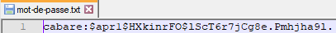

Exemple 2: - mots de passe sous dossier protégé
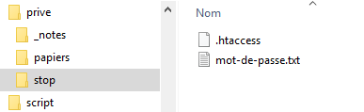
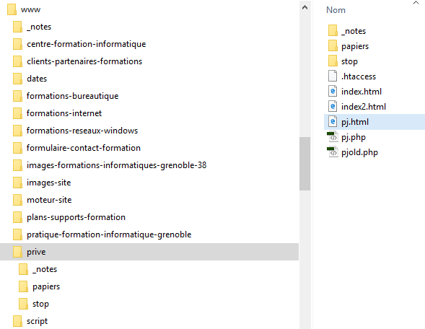
un fichier .htaccess est présent à la racine du dossier prive qui est à protéger.
Mais le fichier des mots de passe qui s'appelle mot-de-passe.txt ne se situe plus directement dans le dossier prive mais dans un sous dossier stop protégé lui même par un 2° fichier .htaccess interdisant toute consultation

1° Fichier .htaccess du dossier à protéger "prive"
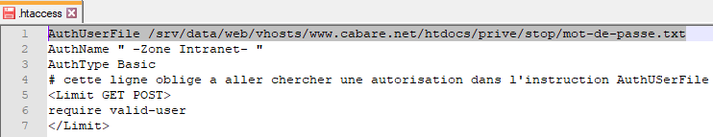

2° Fichier .htaccess du dossier stop
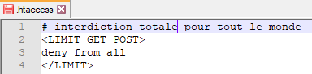

Fichier des mots de passe "mot-de-passe.txt" (.htpasswd) stocké dans le dossier stop
cabare:$apr1$HXkinrFO$lScT6r7jCg8e.Pmhjha9l.

